ПРОЕКТ
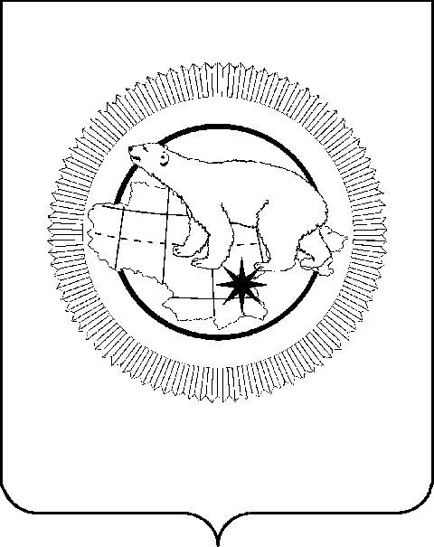

КОМИТЕТ ГОСУДАРСТВЕННОГО РЕГУЛИРОВАНИЯ ЦЕН И ТАРИФОВ ЧУКОТСКОГО АВТОНОМНОГО ОКРУГА

ПОСТАНОВЛЕНИЕ ПРАВЛЕНИЯ

от июня 2021 года № -э/
г. Анадырь

О внесении изменений в постановление Правления
Комитета государственного регулирования цен и тарифов
Чукотского автономного округа от 4 декабря 2018 года № 23-э/1

В соответствии с Федеральным законом от 27 июля 2010 года № 190-ФЗ «О теплоснабжении», постановлением Правительства Российской Федерации от 22 октября 2012 года № 1075 «О ценообразовании в сфере теплоснабжения», на основании Положения о Комитете государственного регулирования цен и тарифов Чукотского автономного округа, утвержденного постановлением Правительства Чукотского автономного округа от 7 июня 2007 года № 75, Правление Комитета государственного регулирования цен и тарифов Чукотского автономного округа
п о с т а н о в л я е т:

1. Внести в постановление Правления Комитета государственного регулирования цен и тарифов Чукотского автономного округа от 4 декабря 2018 года № 23-э/1 «Об установлении тарифов в сфере теплоснабжения АО «Чукотэнерго» на 2019-2023 годы» следующие изменения:
приложение к постановлению изложить в редакции согласно приложению к настоящему постановлению.
2. Настоящее постановление вступает в силу с 1 июля 2021 года.

Председатель Правления Е.В. Ковальская

Разослано: дело, ФАС России, УФАС по Чукотскому АО, Прокуратура Чукотского АО, Управление Министерства юстиции РФ по Магаданской области и Чукотскому АО (доп. в электронном виде), газета «Крайний Север», ООО «Система», ООО «ГАРАНТ-ЦМИКИ», Департамент промышленной политики Чукотского АО, Департамент финансов, экономики, и имущественных отношений Чукотского АО, АО «Чукотэнерго».

